FIAP — CENTRO UNIVERSITÁRIO
CONSELHO DE ENSINO, PESQUISA E EXTENSÃO — CEPE
PROGRAMA DE INICIAÇÃO CIENTÍFICA E DE INOVAÇÃO TECNOLÓGICA
REALIDADE VIRTUAL COMO FERRAMENTA DE APOIO AO ENSINO DE CIÊNCIAS: SIMULADOR IMERSIVO DE TRANSPLANTE CARDÍACO
GUSTAVO HENRIQUE FÉLIX CORDEIRO
LEANDRO SETOUE
SAMUEL RODRIGUES DA SILVA DOS SANTOS
GUILHERME DE OLIVEIRA DOMINGUES
VINICIUS EIZO HIGA

Orientador: Caio Vinicius Gonçalves de Oliveira
SÃO PAULO
2026

GUSTAVO HENRIQUE FÉLIX CORDEIRO
LEANDRO SETOUE
SAMUEL RODRIGUES DA SILVA DOS SANTOS
GUILHERME DE OLIVEIRA DOMINGUES
VINICIUS EIZO HIGA

REALIDADE VIRTUAL COMO FERRAMENTA DE APOIO AO ENSINO DE CIÊNCIAS: SIMULADOR IMERSIVO DE TRANSPLANTE CARDÍACO
Este documento tem como objetivo apresentar a pesquisa e o desenvolvimento do entregável referente ao Projeto de Iniciação Científica, realizado sob a orientação do Prof. Caio Vinicius Gonçalves de Oliveira, e submetido ao Conselho de Ensino, Pesquisa e Extensão — CEPE do FIAP — Centro Universitário.

SÃO PAULO
2026

RESUMO
Este projeto desenvolve um simulador em Realidade Virtual (RV) no qual um visitante sem formação médica executa, de forma simplificada, um transplante cardíaco completo — da abertura do tórax à retomada dos batimentos do coração do doador. Parte-se da premissa de que a imersão e a manipulação direta, com as próprias mãos, favorecem a compreensão de um procedimento que o público leigo raramente tem a oportunidade de observar e que costuma conhecer apenas de forma abstrata.

O protótipo foi construído na engine Unity 6, com o padrão OpenXR e o XR Interaction Toolkit 3.5, para o headset Meta Quest. A sequência cirúrgica — esternotomia, entrada em circulação extracorpórea, retirada do coração doente, implante do órgão doador com cinco anastomoses e saída de bomba — é imposta pelo sistema, e cada ação fora de ordem é recusada com a explicação da consequência clínica correspondente. Essas regras foram implementadas em C# independente do motor gráfico, o que permite verificá-las por testes automatizados. A experiência foi desenhada para o estande do evento NEXT, com projeção da cena sobre um manequim físico, monitor de acompanhamento e placar de tempos.

Até o momento, o protótipo foi avaliado em testes internos da equipe, incluindo sessões com o headset, que orientaram ajustes de interação como a forma de segurar os instrumentos. A avaliação com o público — compreensão da sequência cirúrgica, usabilidade pelo System Usability Scale (SUS) e desconforto — está planejada para o NEXT, e seus resultados ainda não estão disponíveis. Os modelos anatômicos foram gerados com ferramentas de inteligência artificial e não passaram por validação clínica, limitação registrada como prioritária.

Palavras-chave: Realidade Virtual. Simulação Cirúrgica. Transplante Cardíaco. Divulgação Científica. Interação Natural.

ABSTRACT
This project develops a Virtual Reality (VR) simulator in which a visitor with no medical background performs a simplified but complete heart transplant — from opening the chest to the donor heart beating again. The premise is that immersion and direct manipulation with one's own hands support the understanding of a procedure that the lay public rarely has the opportunity to observe and usually knows only in abstract terms.

The prototype was built in the Unity 6 engine, with the OpenXR standard and the XR Interaction Toolkit 3.5, for the Meta Quest headset. The surgical sequence — sternotomy, cardiopulmonary bypass, removal of the diseased heart, implantation of the donor organ with five anastomoses, and weaning from bypass — is enforced by the system, and every out-of-order action is refused with an explanation of its clinical consequence. These rules were implemented in C# independently of the graphics engine, which allows them to be verified by automated tests. The experience was designed for the booth at the NEXT event, with the scene projected onto a physical mannequin, a monitoring display and a leaderboard of completion times.

So far, the prototype has been evaluated in internal team tests, including headset sessions, which guided interaction adjustments such as the way instruments are held. Evaluation with the public — understanding of the surgical sequence, usability through the System Usability Scale (SUS), and discomfort — is planned for NEXT, and its results are not yet available. The anatomical models were generated with artificial intelligence tools and have not undergone clinical validation, a limitation recorded as a priority.

Keywords: Virtual Reality. Surgical Simulation. Heart Transplantation. Science Communication. Natural Interaction.

SUMÁRIO
1. INTRODUÇÃO 6
2. OBJETIVOS 6
2.1. OBJETIVO GERAL 6
2.2. OBJETIVOS ESPECÍFICOS 7
3. ESTADO DA ARTE 7
4. JUSTIFICATIVAS 8
5. CRONOGRAMA 9
6. RELATO DO DESENVOLVIMENTO TÉCNICO 9
6.1. ARQUITETURA DA SOLUÇÃO 10
6.2. MODELAGEM DOS ATIVOS TRIDIMENSIONAIS 10
6.3. O PROCEDIMENTO SIMULADO E A INTERAÇÃO 11
6.4. VERIFICAÇÃO E PROTOCOLO DE AVALIAÇÃO 12
6.5. GALERIA DE IMAGENS 13
7. CONSIDERAÇÕES FINAIS 15
8. REFERÊNCIAS BIBLIOGRÁFICAS 16

1. INTRODUÇÃO
O transplante cardíaco é o tratamento de referência para a insuficiência cardíaca em estágio avançado e um dos procedimentos mais complexos da cirurgia moderna. Realizado pela primeira vez em 1967, na África do Sul, e no Brasil no ano seguinte, em São Paulo, ele depende de uma sequência rígida de etapas: o coração do paciente só pode ser retirado depois que a circulação é assumida por uma máquina de circulação extracorpórea, e o órgão doador só volta a bater depois que todos os vasos foram reconectados e o ar foi retirado das câmaras cardíacas.

Essa lógica é pouco conhecida fora do meio médico. Para o público leigo, o transplante costuma ser uma ideia abstrata — troca-se um coração por outro —, sem a compreensão de por que cada etapa existe e do que aconteceria se alguma fosse executada fora de ordem.

A Realidade Virtual oferece um caminho para encurtar essa distância. Ao colocar o visitante diante de um paciente tridimensional e permitir que ele execute a cirurgia com as próprias mãos, a tecnologia transforma uma sequência abstrata em uma experiência vivida, na qual a ordem dos passos é percebida como consequência, e não apenas memorizada. Simuladores em RV já são estudados como recurso de formação de cirurgiões; este trabalho investiga seu uso em outra direção: a divulgação científica para um público sem formação na área.

Este projeto propõe e desenvolve um simulador imersivo de transplante cardíaco voltado a esse público, concebido para ser apresentado em estande de evento — com fila, rodadas curtas e visitantes que, em muitos casos, nunca usaram um headset —, e documenta as decisões técnicas, os resultados de verificação obtidos até aqui e as limitações que ainda precisam ser resolvidas.

2. OBJETIVOS

2.1. OBJETIVO GERAL
Desenvolver um simulador em Realidade Virtual no qual um visitante leigo execute, em poucos minutos, as etapas essenciais de um transplante cardíaco, compreendendo a ordem do procedimento e a razão clínica de cada passo, e avaliar a experiência junto ao público do evento NEXT.

2.2. OBJETIVOS ESPECÍFICOS
- Modelar o procedimento de transplante cardíaco como um conjunto de regras clínicas verificáveis, incluindo a ordem obrigatória das etapas e a consequência de cada erro.
- Associar a cada ação recusada uma explicação clínica curta, de modo que o erro também ensine.
- Implementar o simulador para o headset Meta Quest, com interação por mãos virtuais e sem locomoção artificial, adequada a usuários sem experiência prévia em RV.
- Garantir a correção das regras clínicas por meio de testes automatizados, independentes do motor gráfico.
- Projetar a experiência de estande: projeção sobre manequim físico, monitor de acompanhamento, placar e ciclo de atendimento à fila.
- Manter o desempenho dentro do orçamento de processamento do dispositivo, com ativos tridimensionais otimizados.
- Avaliar, no evento, a compreensão da sequência cirúrgica, a usabilidade percebida e o desconforto relatado pelos participantes.

3. ESTADO DA ARTE
O uso de Realidade Virtual na formação em saúde tem trajetória consolidada na cirurgia minimamente invasiva. Seymour et al. (2002), em estudo randomizado e duplo-cego, mostraram que residentes treinados em simulador de RV executaram a dissecção da vesícula biliar mais rapidamente e com menos erros do que residentes treinados de forma convencional. A revisão sistemática de Gurusamy et al. (2009) chegou a conclusão compatível para a cirurgia laparoscópica: o treino em RV reduziu o tempo de execução e melhorou o desempenho operatório de residentes com pouca experiência prévia.

No ensino de forma geral, a metanálise de Merchant et al. (2014) identificou efeito positivo de ambientes virtuais sobre o desempenho de estudantes da educação básica e do ensino superior. Radianti et al. (2020), ao revisarem aplicações de RV imersiva no ensino superior, observaram, porém, que boa parte dos trabalhos se concentra na descrição técnica do artefato, com avaliação pedagógica ausente ou restrita a questionários de satisfação — crítica que levou este projeto a planejar uma medida de compreensão do conteúdo, e não apenas de agrado.

Dois fatores de desenho são recorrentes na literatura. O primeiro é a presença — a sensação de estar no ambiente virtual —, que Slater e Sanchez-Vives (2016) associam ao potencial da RV de produzir experiências com efeito real sobre quem as vive. O segundo é o desconforto: Stanney et al. (2020) relacionam o cybersickness sobretudo à locomoção artificial e a exposições prolongadas. Por isso o simulador não tem locomoção — o visitante permanece parado ao lado da mesa cirúrgica — e a rodada foi dimensionada para poucos minutos.

No contexto brasileiro, Tori e Hounsell (2020) sistematizam a Realidade Virtual e Aumentada como campo interdisciplinar. Identifica-se, a partir desse panorama, uma lacuna: os simuladores cirúrgicos descritos na literatura são, em sua maioria, voltados à capacitação de profissionais, dependem de equipamento dedicado e se concentram em procedimentos minimamente invasivos. Há poucos relatos de simuladores de cirurgia aberta de grande porte, como o transplante cardíaco, voltados ao público leigo e com finalidade de divulgação científica. É nessa lacuna que este trabalho se insere.

4. JUSTIFICATIVAS
A justificativa deste projeto apoia-se em três eixos complementares.

Do ponto de vista social, o transplante de órgãos é um tema de interesse público que a maior parte das pessoas conhece apenas superficialmente. Uma experiência que permita ao visitante compreender, em poucos minutos, o que acontece em uma sala de transplante — e por que cada passo é necessário — contribui para aproximar a população de um tema diretamente ligado à doação de órgãos.

Do ponto de vista acadêmico, a literatura sobre simulação cirúrgica em RV concentra-se na formação de profissionais. Investigar o uso dessa mesma tecnologia para a divulgação científica, junto a um público sem formação médica e em contexto de evento, explora um recorte pouco documentado.

Do ponto de vista técnico, o projeto investiga como modelar um procedimento clínico de modo que sua correção seja verificável automaticamente. Ao separar as regras clínicas do motor gráfico, cada regra pode ser testada sem cena, sem headset e sem renderização — o que torna a fidelidade do conteúdo uma propriedade verificável do software, e não algo que depende de alguém jogar para descobrir que deixou de valer.

5. CRONOGRAMA
Etapa | AGO | SET | OUT | NOV | DEZ
1. Concepção e definição do procedimento simulado | X
2. Revisão bibliográfica | X | X
3. Arquitetura técnica e protótipo inicial (incisão e hemostasia) | X
4. Experiência de estande: placar, projeção e ciclo da fila | X | X
5. Modelagem e otimização dos ativos anatômicos |  | X | X
6. Transplante cardíaco: CEC, anastomoses e saída de bomba |  | X | X
7. Interação por mãos virtuais e testes com o headset |  | X | X
8. Correções e preparação para o NEXT |  |  | X
9. Apresentação no NEXT e coleta de dados com o público |  |  | X
10. Análise dos dados e relatório final |  |  |  | X | X
Fonte: elaborado pelos autores (2026), a partir do histórico do repositório do projeto.

6. RELATO DO DESENVOLVIMENTO TÉCNICO
O desenvolvimento foi conduzido entre agosto e outubro de 2026, em ciclos curtos, com revisão do orientador por meio de pull requests no repositório do projeto. O conceito passou por duas mudanças antes de chegar à forma atual: o primeiro protótipo simulava incisão com bisturi e controle de hemorragia; o segundo, a inserção de trocartes em laparoscopia; o terceiro, em desenvolvimento, é o transplante cardíaco com circulação extracorpórea. Os dois primeiros foram mantidos no repositório como cenas legadas, com seus testes, e forneceram sistemas reaproveitados pelo atual — interação com instrumentos, placar e projeção.

O artefato atual é uma cena única, na qual o visitante executa o procedimento do início ao fim. As seções seguintes detalham as decisões técnicas de cada frente do desenvolvimento.

6.1. ARQUITETURA DA SOLUÇÃO
A aplicação foi construída na engine Unity 6 (versão 6000.3.22f1), com o Universal Render Pipeline (URP), o padrão OpenXR e o XR Interaction Toolkit 3.5.1. O dispositivo-alvo é o Meta Quest, e o desempenho no headset é tratado como requisito prioritário de todas as decisões.

Os procedimentos são definidos por dados: cada cirurgia e cada objetivo são descritos em ativos de configuração, e não codificados na cena. As regras clínicas — a ordem obrigatória das etapas e as condições para cada ação — foram implementadas em C# puro, sem dependência do motor gráfico, o que permite testar a lógica do procedimento inteira sem cena, sem headset e sem renderização.

As cenas também são geradas por código, a partir de construtores de editor, e não montadas manualmente. Isso torna o cenário reproduzível: qualquer integrante pode reconstruí-lo a partir do repositório, e ajustes não se perdem entre versões. O projeto é versionado em Git.

Para o estande, a aplicação distribui a imagem em três saídas de vídeo: a primeira espelha a visão do cirurgião para a fila; a segunda alimenta um projetor apontado para um manequim físico, exibindo apenas a cena tridimensional do campo operatório, sem textos; a terceira é um monitor ao lado do manequim, no papel de monitor de sinais vitais, com cronômetro, instrução da etapa em curso e placar. A separação existe porque texto projetado sobre um corpo físico não é legível. Essa configuração exige que a aplicação seja executada em um computador com o headset conectado, uma vez que o Quest, operando de forma autônoma, não dispõe de saídas de vídeo adicionais.

6.2. MODELAGEM DOS ATIVOS TRIDIMENSIONAIS
Os modelos anatômicos — paciente, gradil costal, coração nativo, coração do doador e grandes vasos — foram gerados com ferramentas de inteligência artificial para modelagem 3D e depois tratados no projeto quanto a escala, orientação e orçamento de polígonos (Figuras 1 a 3). A orientação do paciente, por exemplo, foi verificada por medida da própria malha, e não apenas visualmente, depois que uma versão anterior o posicionava em decúbito ventral.

Medida no editor, a cena soma cerca de 339 mil triângulos e 107 chamadas de desenho (draw calls), valores dentro das faixas usualmente recomendadas para o Quest 2. Marcar como estáticos os objetos que não se movem reduziu os triângulos dinâmicos em 46%. Esses números foram obtidos no editor, em visão única; o custo por quadro em renderização estereoscópica no próprio dispositivo ainda não foi medido.

Os modelos não passaram por validação clínica, e há limitações conhecidas: o gradil costal é proporcionalmente mais estreito que o de um adulto típico; parte das malhas não forma sólidos fechados; e o conjunto de vasos não pôde ser separado nos cinco vasos individuais, de modo que os pontos de anastomose são indicados por marcadores posicionados sobre o modelo. A abertura visual do tórax, com corte e afastamento da pele, está em desenvolvimento.

6.3. O PROCEDIMENTO SIMULADO E A INTERAÇÃO
O visitante executa as etapas na ordem real do procedimento: abertura do tórax (esternotomia); entrada em circulação extracorpórea — canulação, clampeamento da aorta e cardioplegia; retirada do coração doente; posicionamento do coração do doador; conexão de cinco vasos (átrio esquerdo, veias cavas superior e inferior, aorta e artéria pulmonar); e saída de bomba — desclampeamento, retirada do ar das câmaras e desmame da circulação extracorpórea —, até que o coração do doador volte a bater.

A ordem é imposta, e não apenas sugerida: uma ação fora de sequência é recusada, e a recusa explica a consequência clínica do erro. Aplicar a cardioplegia antes de clampear a aorta, por exemplo, é recusado com a explicação de que, sem o clampe, a solução é lavada pela circulação e o coração não para; sair de bomba sem retirar o ar das câmaras é recusado porque enviaria êmbolos gasosos ao cérebro. Esse é o principal recurso didático do simulador: o erro também ensina.

Para que visitantes com ritmos diferentes concluam a experiência dentro da rodada, o simulador oferece ajuda adaptativa no lugar de níveis de dificuldade. Cada etapa tem um tempo previsto; quando o visitante fica para trás, os gestos mais longos — os da circulação extracorpórea e das cinco anastomoses — passam a ser concluídos mais depressa, como se um assistente acelerasse o trabalho. O visitante continua executando todos os passos, a ajuda é anunciada na tela e é zerada para o próximo participante.

A interação é feita com mãos virtuais enluvadas, posicionadas na pose de empunhadura do controle, em vez da representação dos próprios controles. Os dedos acompanham os botões de pega e gatilho por meio de poses procedurais, e a ponta do indicador funciona como ponto de toque. Os instrumentos são segurados em pega de pinça, na ponta dos dedos: o cabo fica apoiado entre o polegar, o indicador e o dedo médio, enquanto o anelar e o mínimo se recolhem (Figura 4). Medições automáticas da posição de cada dedo em relação ao cabo orientaram esse ajuste, que corrigiu a impressão, relatada nos testes com headset, de que o instrumento flutuava ao lado da mão. A orientação do instrumento ainda difere da pega de lápis usada em cirurgia — o cabo cruza a palma, em vez de repousar entre o polegar e o indicador — e será ajustada após testes de ergonomia com o headset.

Gestos que exigem permanência, como manter a mão sobre um ponto de canulação, exibem retorno visual de progresso, e os pontos de interação recebem marcadores visíveis — ajustes motivados por uma revisão da jogabilidade que identificou etapas em que o visitante não sabia onde agir.

6.4. VERIFICAÇÃO E PROTOCOLO DE AVALIAÇÃO
A correção do simulador é verificada por testes automatizados, executados a cada alteração de código. Na execução de 14/10/2026, a suíte em modo de execução (PlayMode) reuniu 275 testes: 267 passaram, 3 foram pulados por dependerem de headset conectado e 5 falharam. Todos os testes das regras clínicas do procedimento — esternotomia, circulação extracorpórea, anastomoses e rodada completa — passaram; as falhas concentram-se em sistemas periféricos (ajuste de altura do visitante, piloto automático da incisão e registro de órgãos na mão) e estão registradas para correção antes do evento.

A avaliação com o público está planejada para o evento NEXT, que começa em 24 de outubro de 2026. O protocolo previsto combina três medidas, aplicadas logo após a rodada e em formato curto, compatível com a fila do estande: perguntas objetivas sobre a ordem das etapas e a razão de cada uma, para estimar a compreensão do procedimento; o System Usability Scale (BROOKE, 1996), em versão traduzida, para a usabilidade percebida; e uma escala verbal simples de desconforto. O tempo de conclusão de cada rodada é registrado pela própria aplicação.

A participação será voluntária. O placar do jogo registra apenas um apelido escolhido pelo visitante, e a aplicação não coleta dados pessoais. A participação de menores de idade na pesquisa dependerá de autorização do responsável, e a necessidade de submissão ao Comitê de Ética em Pesquisa será verificada com o orientador antes da coleta.

6.5. GALERIA DE IMAGENS
Figura 1 – Sala cirúrgica virtual, com o paciente coberto pelos campos cirúrgicos, o coração do doador e os equipamentos de apoio
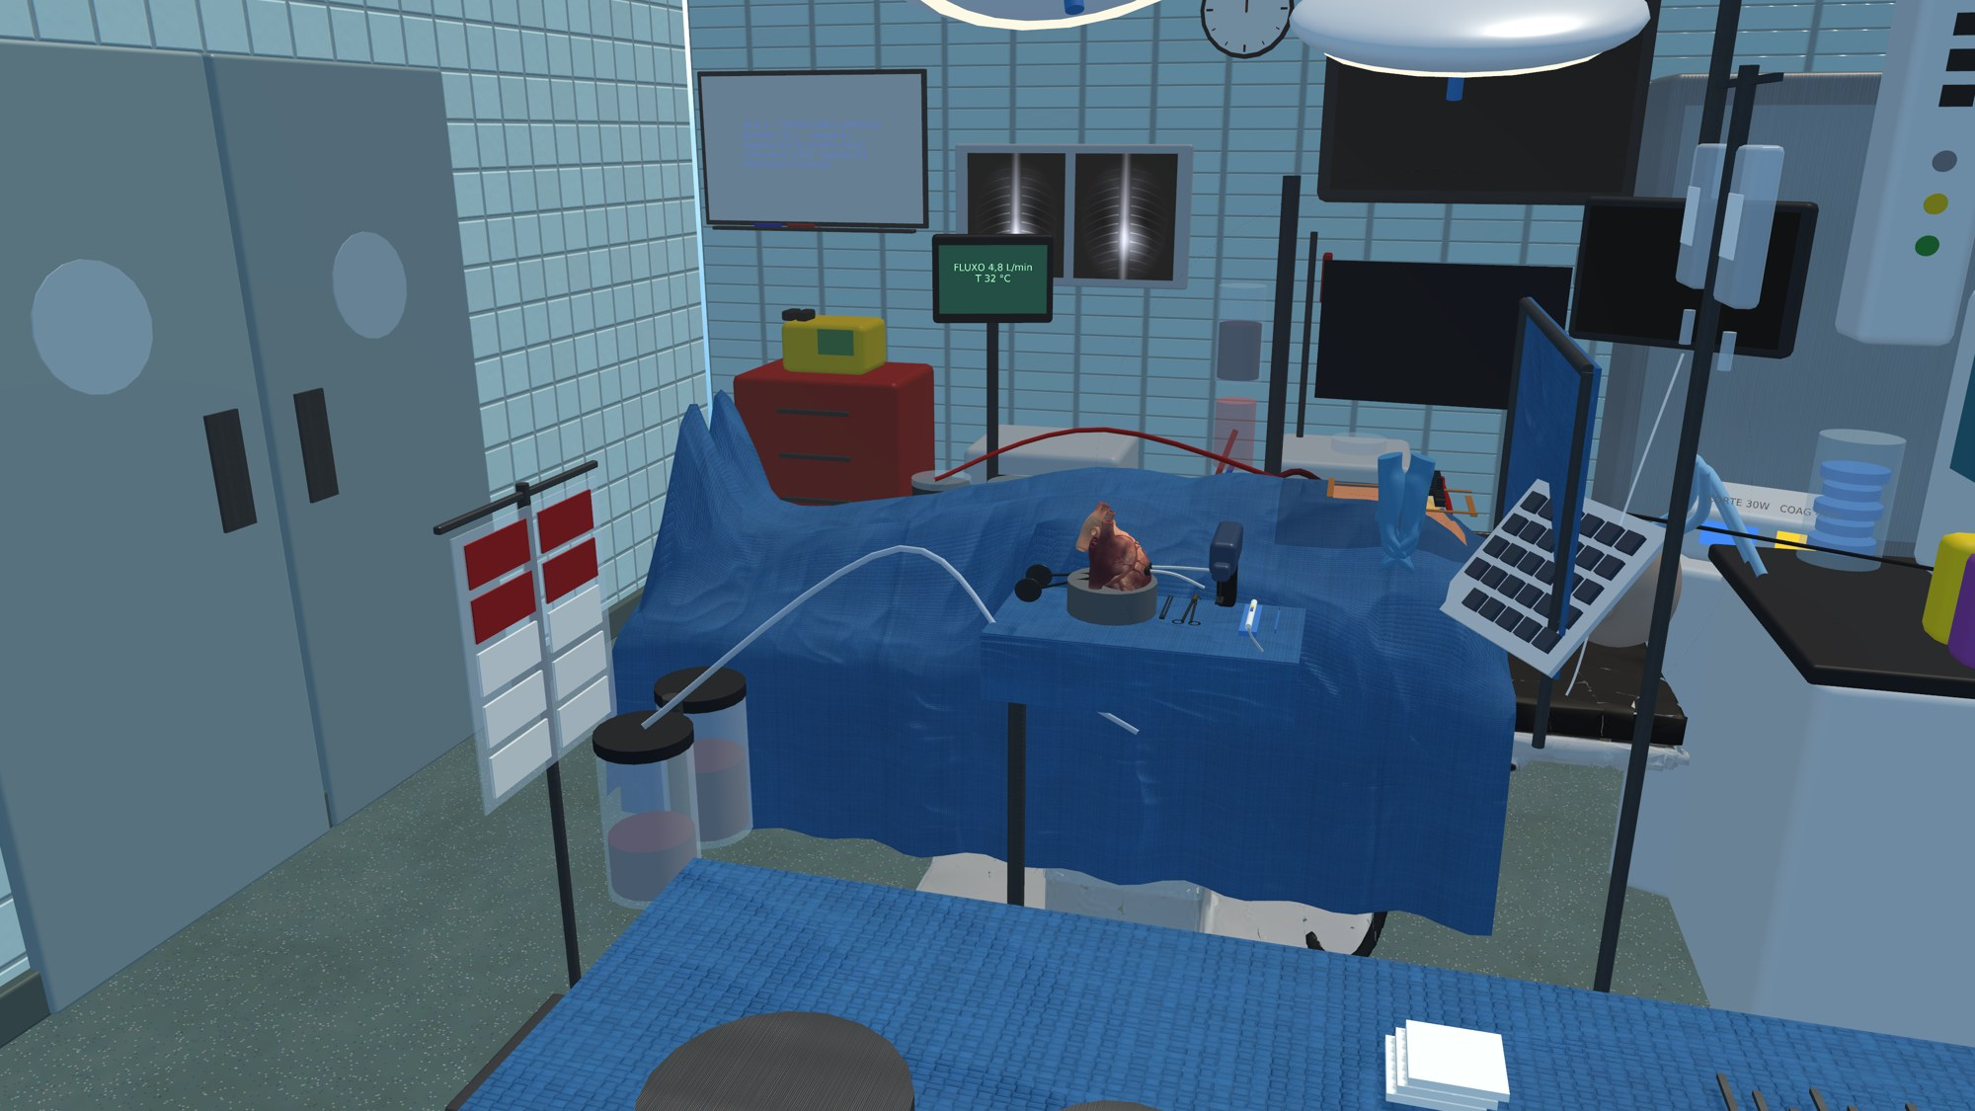
Fonte: elaborado pelos autores (2026), captura do simulador.
Figura 2 – Campo operatório visto de cima, com a marcação da linha de incisão sobre o esterno e o afastador
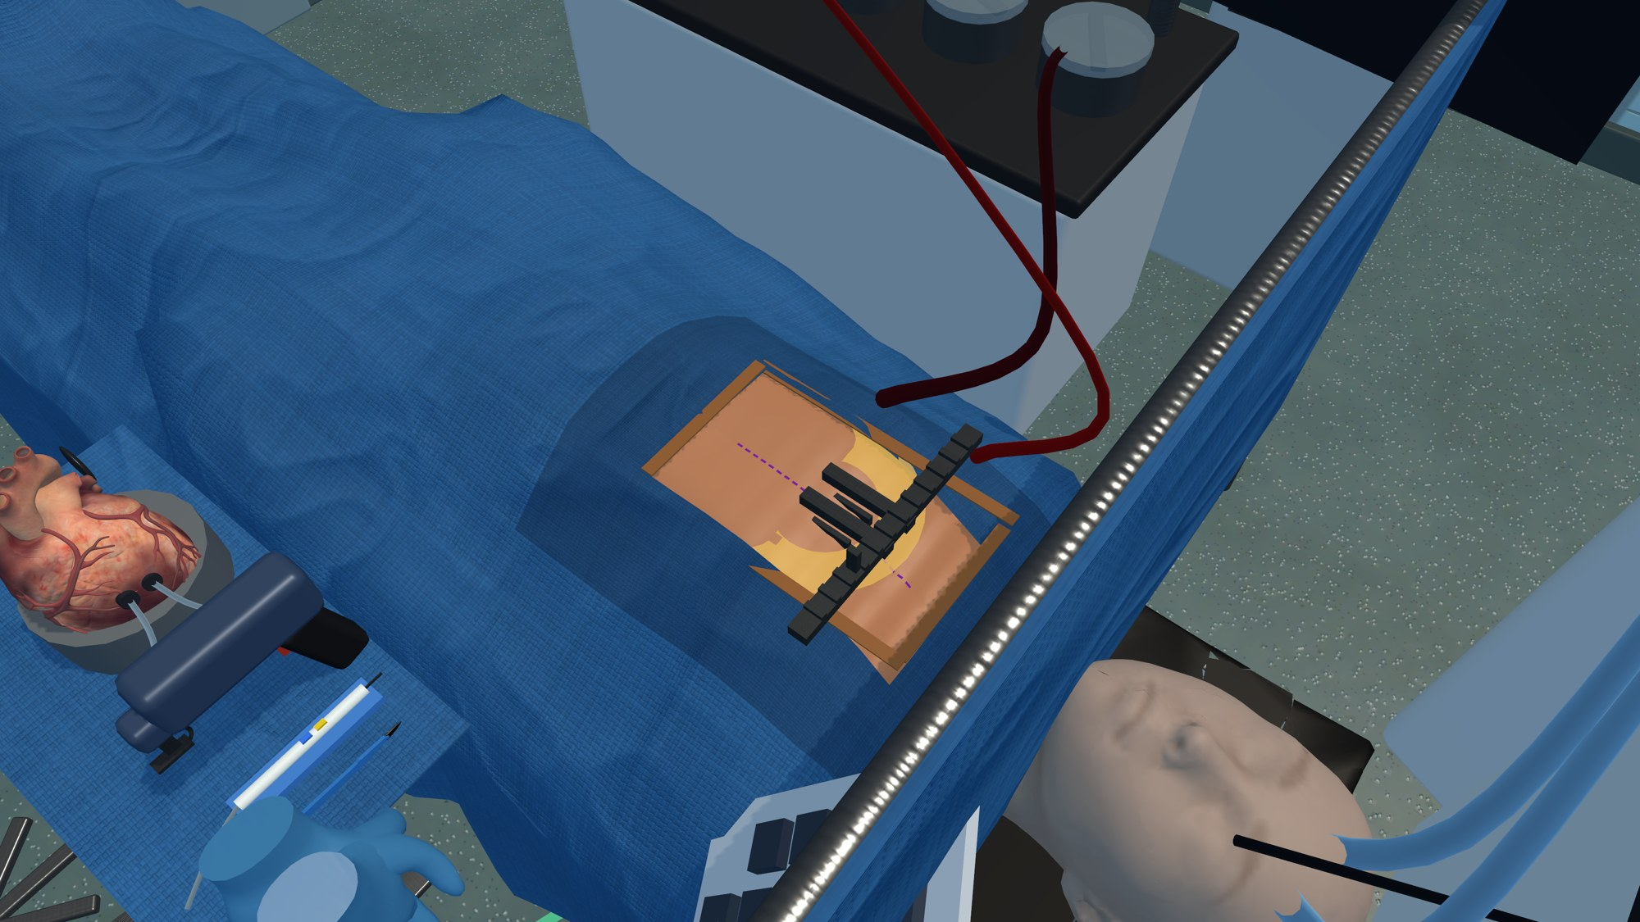
Fonte: elaborado pelos autores (2026), captura do simulador.
Figura 3 – Coração do doador na mesa auxiliar, antes do implante
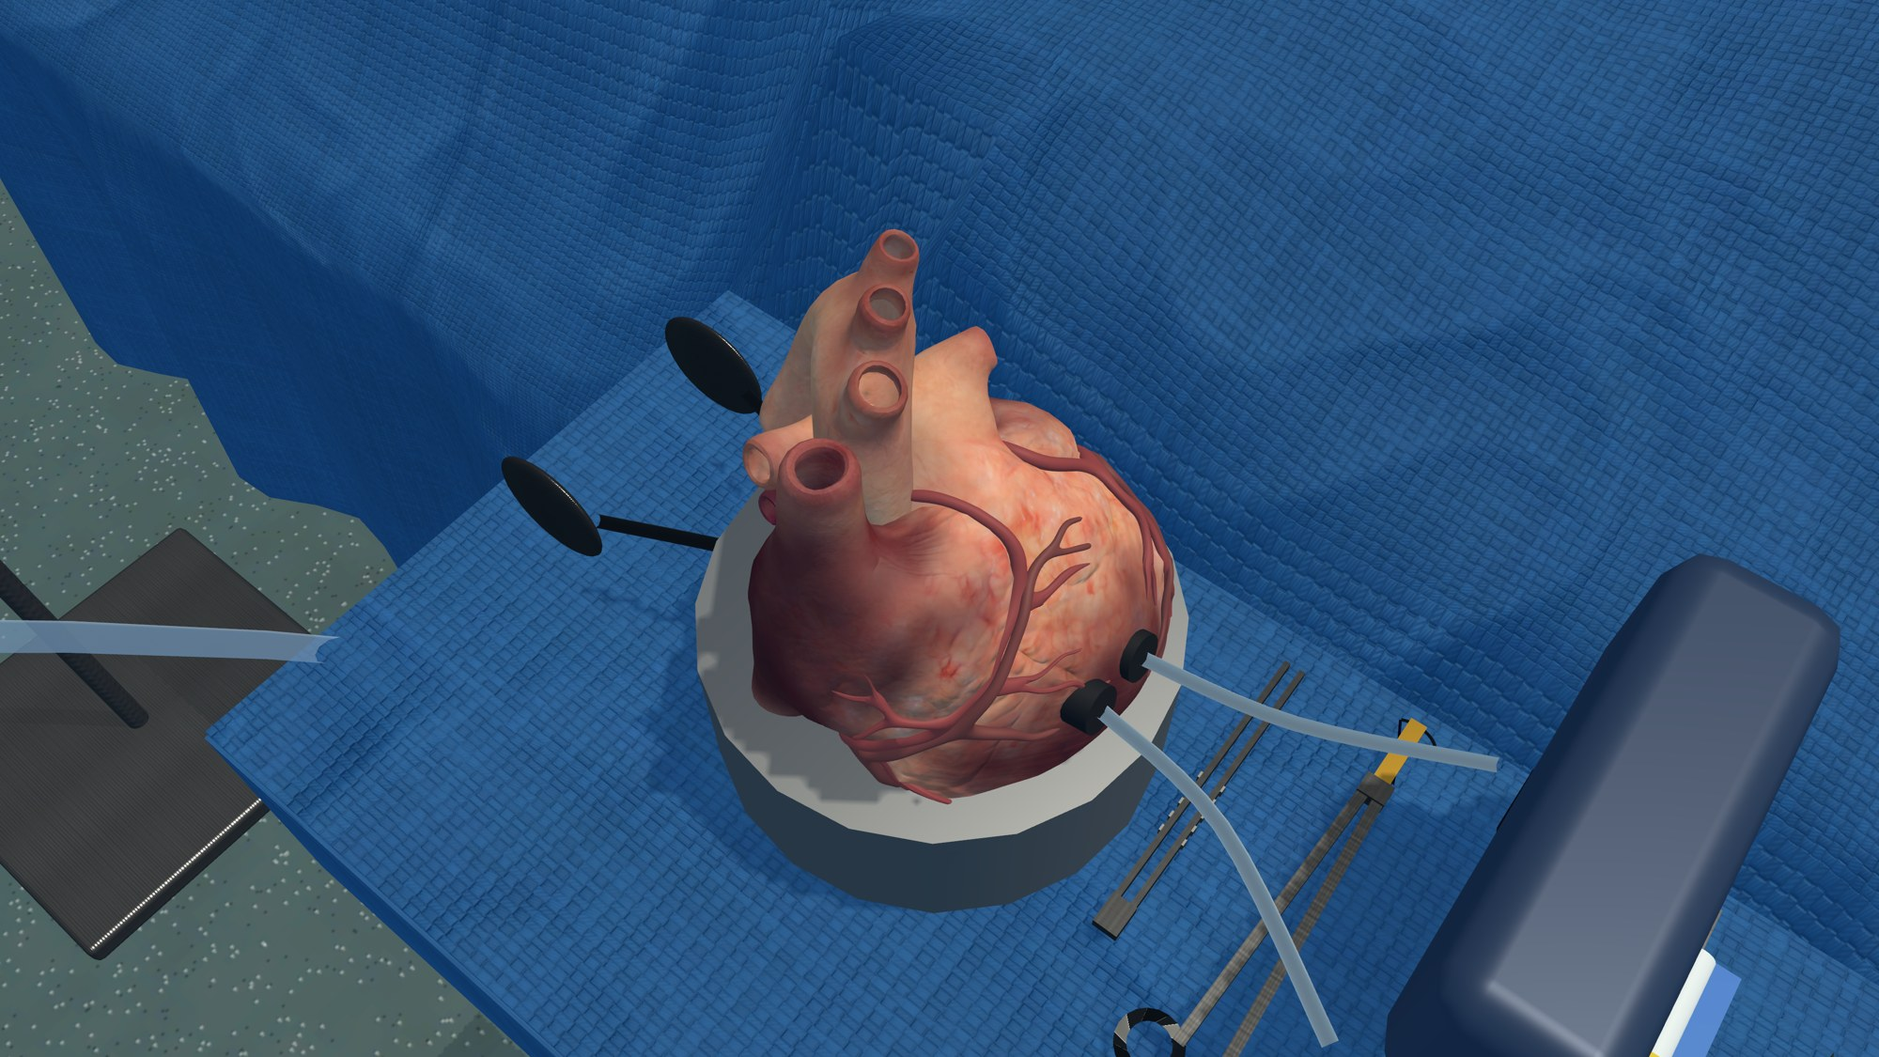
Fonte: elaborado pelos autores (2026), captura do simulador.
Figura 4 – Mão virtual enluvada segurando o bisturi em pega de pinça, entre o polegar e o indicador
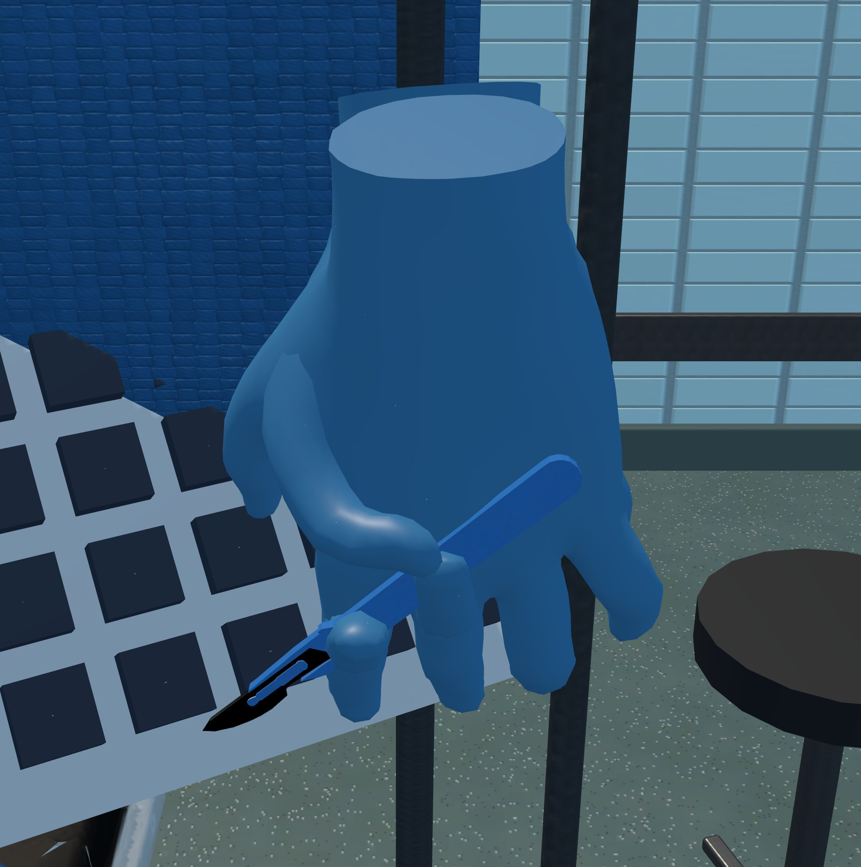
Fonte: elaborado pelos autores (2026), captura do simulador.

7. CONSIDERAÇÕES FINAIS
O projeto resultou em um protótipo funcional no qual o transplante cardíaco pode ser executado do início ao fim, com a ordem do procedimento imposta e cada erro explicado em termos clínicos. A separação entre regras clínicas e motor gráfico mostrou-se a decisão de maior impacto: ela permitiu que a fidelidade do procedimento fosse verificada automaticamente ao longo de todas as mudanças de conceito e de interface.

Cabe registrar as limitações do trabalho até aqui. A experiência ainda não foi avaliada com o público, de modo que não há, neste momento, resultados sobre compreensão ou usabilidade — a coleta está planejada para o NEXT. Os modelos anatômicos e os textos clínicos exibidos ao visitante não passaram por revisão de profissional da área. O desempenho foi medido no editor, e não no dispositivo. E a projeção sobre o manequim, desenhada para o estande, ainda precisa ser calibrada nas dimensões reais da bancada do evento.

Como desdobramentos, propõem-se a revisão dos modelos e dos textos clínicos por um cirurgião cardiovascular, a conclusão da abertura visual do tórax, a medição de desempenho no headset e a análise dos dados coletados no evento, a ser incorporada à versão final deste relatório.

8. REFERÊNCIAS BIBLIOGRÁFICAS
BROOKE, John. SUS: a quick and dirty usability scale. In: JORDAN, P. W. et al. (org.). Usability evaluation in industry. London: Taylor & Francis, 1996. p. 189-194.
GURUSAMY, Kurinchi Selvan et al. Virtual reality training for surgical trainees in laparoscopic surgery. Cochrane Database of Systematic Reviews, n. 1, CD006575, 2009.
MERCHANT, Zahira et al. Effectiveness of virtual reality-based instruction on students' learning outcomes in K-12 and higher education: a meta-analysis. Computers & Education, v. 70, p. 29-40, 2014.
RADIANTI, Jaziar et al. A systematic review of immersive virtual reality applications for higher education: design elements, lessons learned, and research agenda. Computers & Education, v. 147, art. 103778, 2020.
SEYMOUR, Neal E. et al. Virtual reality training improves operating room performance: results of a randomized, double-blinded study. Annals of Surgery, v. 236, n. 4, p. 458-464, 2002.
SLATER, Mel; SANCHEZ-VIVES, Maria V. Enhancing our lives with immersive virtual reality. Frontiers in Robotics and AI, v. 3, art. 74, 2016.
STANNEY, Kay et al. Identifying causes of and solutions for cybersickness in immersive technology: reformulation of a research and development agenda. International Journal of Human-Computer Interaction, v. 36, n. 19, p. 1783-1803, 2020.
TORI, Romero; HOUNSELL, Marcelo da Silva (org.). Introdução a realidade virtual e aumentada. 3. ed. Porto Alegre: Editora SBC, 2020.

